Министерство образования Республики Беларусь

Учреждение образования

БЕЛОРУССКИЙ ГОСУДАРСТВЕННЫЙ УНИВЕРСИТЕТ ИНФОРМАТИКИ И РАДИОЭЛЕКТРОНИКИ

Факультет компьютерных систем и сетей

Кафедра электронных вычислительных машин

Лабораторная работа №2

«Операторы цикла»

Проверила: Выполнила:

Скиба И.Г Рыбак Ф.И.

Группа 250505

МИНСК 2022

**1 задача**

Известно, что любую целочисленную денежную сумму S>7 руб. можно выплатить без сдачи купюрами достоинством в 3 и 5 руб. По заданному S>7 найти все пары целых неотрицательных чисел а и b, таких, что S=3а+5b.

**Блок-схема**

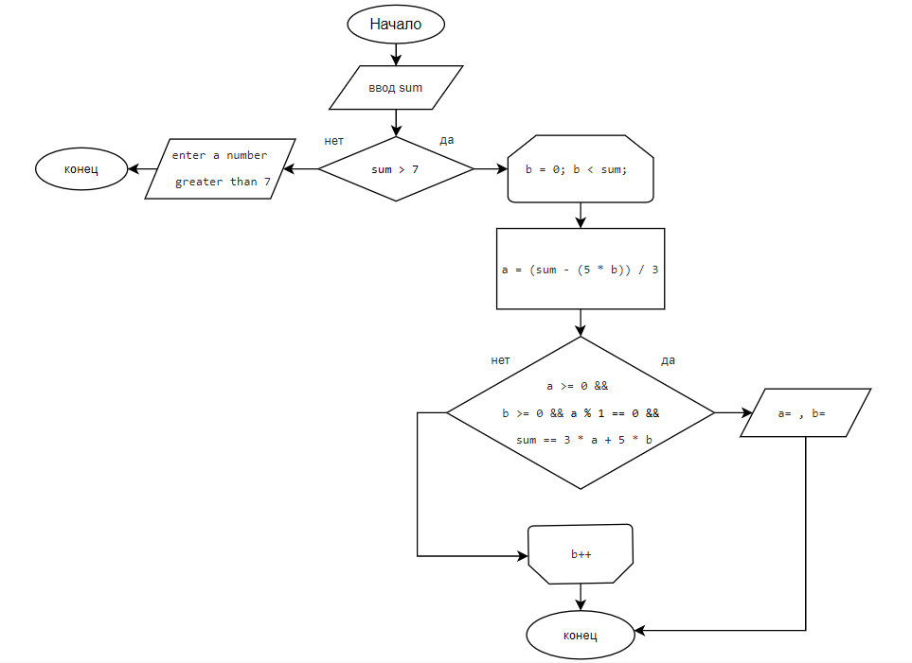

**Фрагмент кода:**

int sum, a, b;  
 printf("Enter sum>7\n");  
 scanf("%d", &sum);  
 if (sum < 7)  
 printf("enter a number greater than 7\n");  
 else {  
 for (b = 0; b < sum; b++) {  
 a = (sum - (5 * b)) / 3;  
 if (a >= 0 && b >= 0 && a % 1 == 0 && sum == 3 * a + 5 * b)  
 printf("a= %d, b= %d\n", a, b);  
 }  
 }

**Результат вывода:**

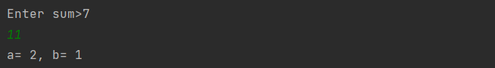

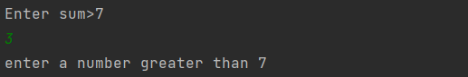

**2 задача**

Найти сумму квадратов четных чисел из первых n натуральных чисел, кубов четных чисел из первых n натуральных чисел.

**Блок-схема**

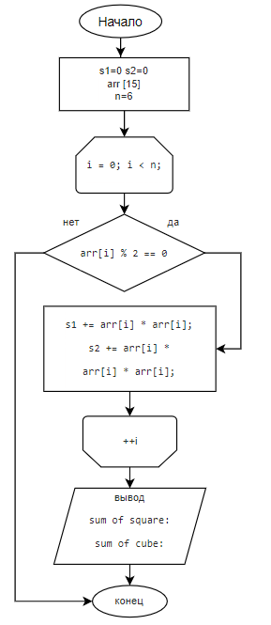

**Фрагмент кода:**

int s1=0,s2=0;  
int arr[15]={1,2,3,4,5,6,7,8,9,10,11,12,13,14,15};  
int n=6;  
 for (int i = 0; i < n; ++i) {  
 if (arr[i] % 2 == 0)  
 s1 += arr[i] * arr[i];  
 s2 += arr[i] * arr[i] * arr[i];  
 }  
  
printf("sum of square:%d \n",s1);  
printf("sum of cube:%d\n",s2);  
printf("\n");  
}

**Результат вывода:**



**3 Задача**

Дано вещественное число *X* и целое число *N* (> 0). Найти значение выражения

+ *X* – *X*3/(3!) + *X*5/(5!) – … + (–1)*N*·*X*2·*N*+1/((2·*N*+1)!)

**Блок-схема**

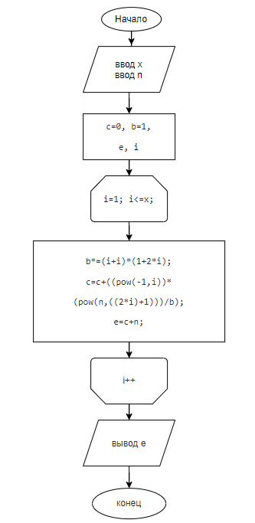

**Фрагмент кода:**

float x;  
   
 printf("X:\n");  
 scanf("%f",&x);  
   
 int n;  
   
 printf("N:\n");  
 scanf("%i",&n);  
   
 float c=0, b=1,e;  
 int i;  
 for (i=1; i<=x; i++) {  
 b*=(i+i)*(1+2*i);  
 c=c+((pow(-1,i))*(pow(n,((2*i)+1)))/b);  
 e=c+n;  
 }  
 printf("result: %4f \n", e);  
}

**Результат вывода:**

